梅蓄封闭母线PT100探头及测温显示仪零星采购要求
项目名称：广蓄A厂尾闸集水井渗漏排水泵零星采购
序号 | 采购名称 | 规格型号/项目特征 | 供货期/工期要求 | 送货地点/施工地点 | 数量 | 单位 | 备注
1 | 梅蓄封闭母线PT100探头 | PT100温度变送器，线长20米 | 30天 | 梅州抽水蓄能电站 | 8 | 个 | 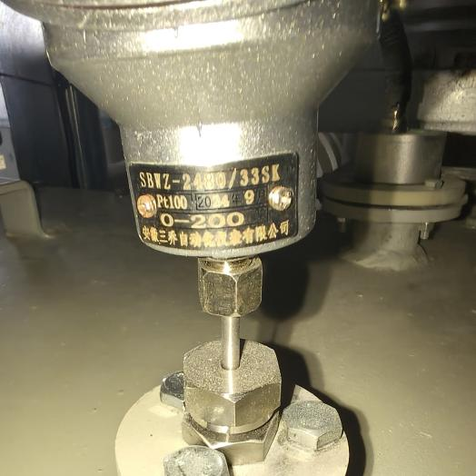
2 | 梅蓄封闭母线测温显示仪 | SWP-C403-02-23-HL-P | 30天 | 梅州抽水蓄能电站 | 4 | 个 | 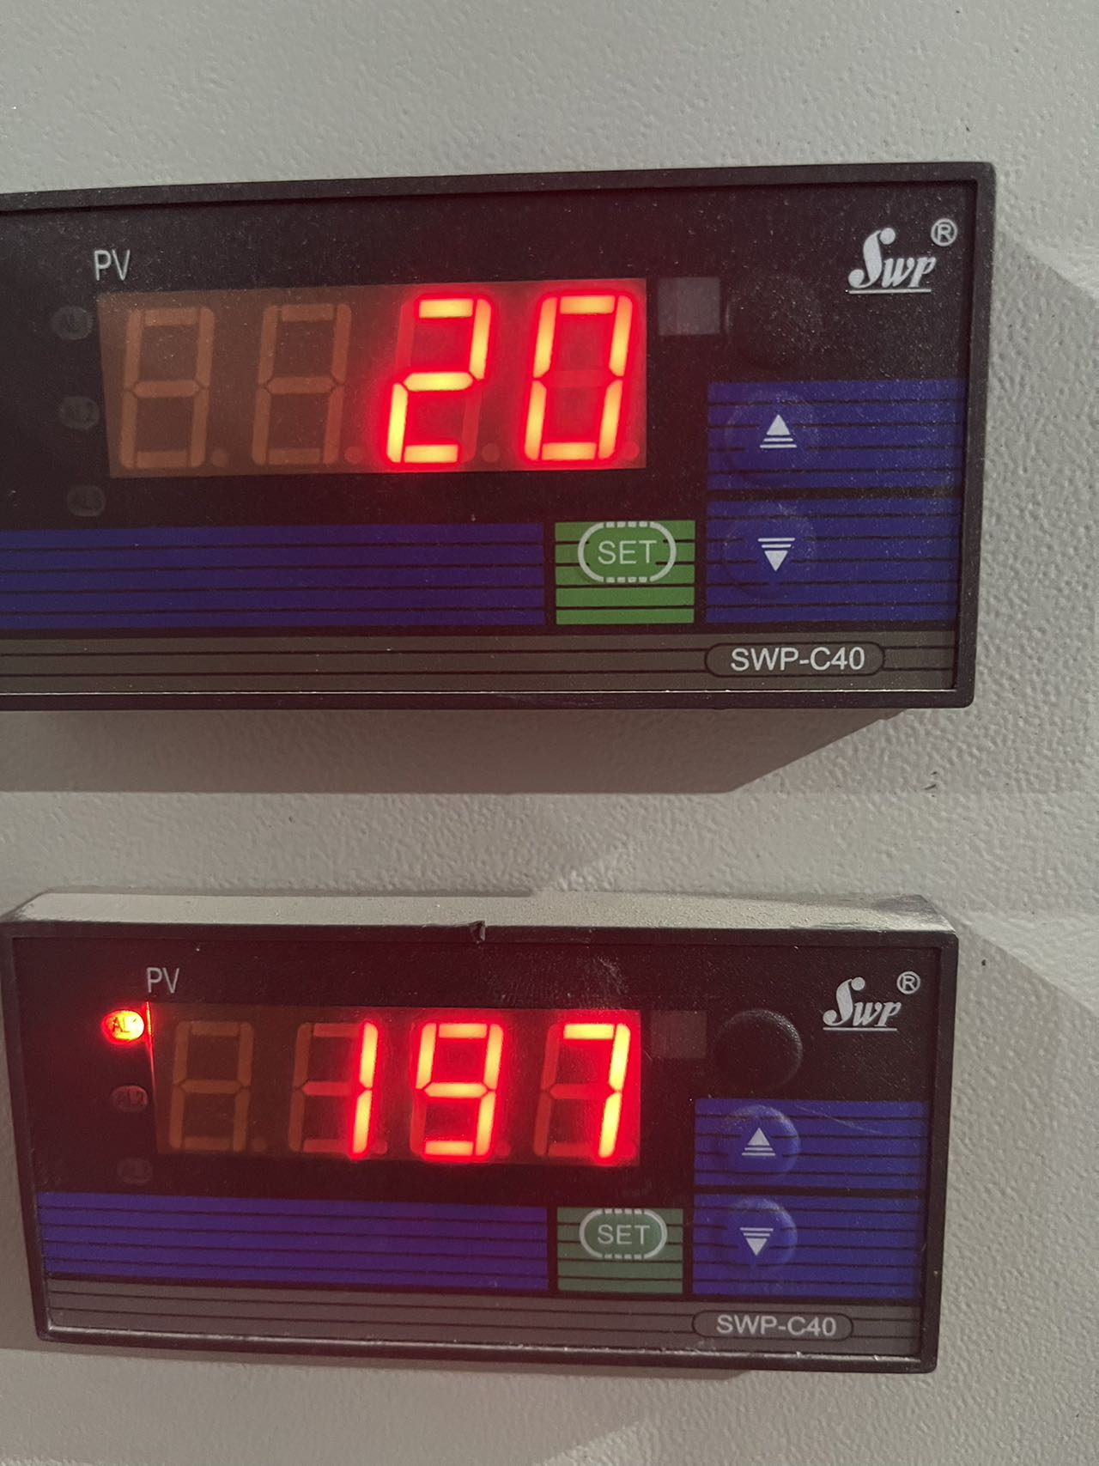
3 | 梅蓄封闭母线红外测温仪器 | 红外测温仪-NS11  测温范围 : 0℃ ~ 500℃  光学解析： 20:1  反应时间：150 ms  0 ~ 5V 或 4 ~ 20mA 输出 | 30天 | 梅州抽水蓄能电站 | 4 | 个
※验收标准：提供符合规程要求的货物，过程应满足《GB 26164.1 电业安全工作规程》、《中国南方电网有限责任公司电力安全工作规程第1部分：发电厂和变电站部分》等国家或者行业、企业安全工作规程规定要求。
※支付条件：提供符合要求的货物，经甲方验收合格且乙方开具增值税专用发票后30天内完成支付。
资质条件要求（如有）：合法经营。
成交推荐原则：满足资质条件的情况下，推荐最低价成交
违约条款（如有）：无
其它要求（如有）：无

